UE: Dynamik

- Überblick:

Der Impuls wird als Vektorgröße kennengelernt, indem die Schüler die beobachtbare Größe der Geschwindigkeitsänderung in die körpereigene Größe der Impulsänderung übertragen.
Ein propädeutisches Herausarbeiten der Faktoren, die das Maß der Geschwindigkeitsänderung beeinflussen führt über Reduzierung auf eine eindimensionale Bewegung zur Newtonschen Bewegungsgleichung (NBG). Es folgen Anwendungen der NBG auch im Zweidimensionalen (Bezug zum Eingangskontext des Fußball Spielens).
Wechselwirkung und Kräftegleichgewicht werden ohne statische Betrachtungen behandelt.

Inhalt (Dauer) | Kompetenzen | Material | Bemerkungen
Impuls als Vektorgröße  (1 -2 h) | - Fachmethoden anwenden bzw. nutzen  - Fachwissen anwenden im Sinne von Kenntnisse und Konzepte auswählen und zielgerichtet anwenden | - AB1 p_vektor_1 „Geschwindigkeitsänderung bedeutet Impulsänderung“  - AB2 p_vektor_2  „Impuls als Vektor“ | Übertragung der Geschwindigkeitsvektordiagramme auf Impulsvektordiagramme  Evtl Versuch mit Stoßpendel  Film  Stroboskopaufnahme
Hinführung und Bestätigung der NBG  (2 -3 h) | - Fachmethoden anwenden bzw. nutzen  - Fachwissen anwenden im Sinne von Kenntnisse und Konzepte auswählen und zielgerichtet anwenden  - Kommunikation im Sinne von Verwendung geeigneter Darstellungsformen bzw. Transfer dieser auf neue Situationen | - AB3 f_aenderung_v „Kraft und Geschwindigkeitsänderung I“  - AB4 fahrbahn „Kraft und Geschwindigkeitsänderung II“ | Propädeutische Hinführung zur NBG über Betrachtung 2-dim Prozesse  Linearisierung in 1-dim und Fahrbahnversuch zur Bestätigung der NBG
Anwendung der NBG  Schwerpunkt Impuls  (1 h) |  | - AB5 dp_f_uebung „Impulsänderung und Kraft“ | Kontextbezogene Aufgaben
Anwendung der NBG Schwerpunkt Beschleunigung  (6 h) | - Erweiterung von Bewegungsprozessen unter Einbezug mehrerer Kräfte  - Strukturen und Analogien erkennen | - AB5 f_m_a „Kraft und Beschleunigung“  - AB6 ww_newton_3 „Wechselwirkungsgesetz“  - AB7 f_schiefe_ebene „Kräfte an der schiefen Ebene“  - AB8 kraft_beschl_2  „Resultierende Kraft und Beschleunigung“  - AB9 f_gg „Kräftegleichgewicht“  - AB10 gg_ww_gegenueber  „Kräftegleichgewicht und Wechselwirkung“  - AB11 vektor_skalar  „Vektor und Skalar“ | Reduzierung auf 1-dim Prozesse  Alltagsbezug  Kraftkomponenten

- Zu den einzelnen Stunden:

- Impuls als Vektor (Stunde 1)
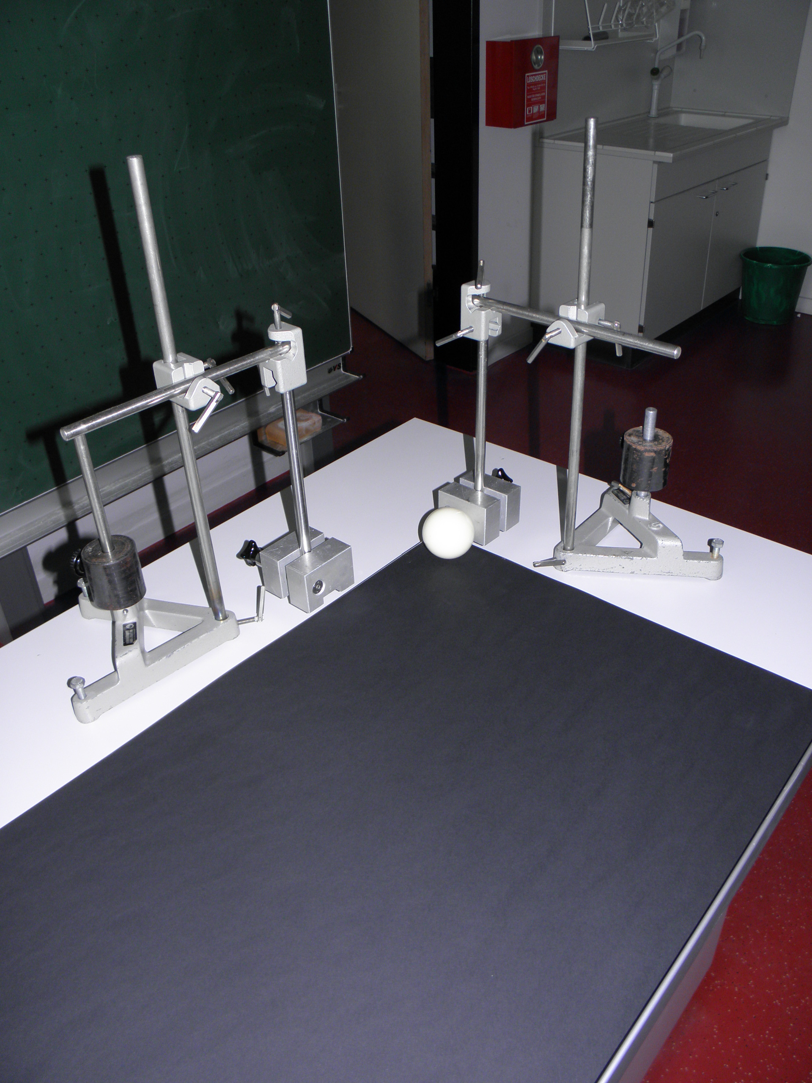
Die Situation des Tor-Schießens wird neu betrachtet. Sie lernen in dieser Stunde den Impuls als Vektorgröße kennen (Arbeitsblatt „Geschwindigkeitsänderung bedeutet Impulsänderung“). Dies wird den Schülern als Lehrtext zum Lesen an die Hand gegeben.
Zur Vorbereitung des folgenden Aufgabenblatts „Impuls als Vektor“ kann ein Stoßversuch gemäß neben stehender Anordnung durchgeführt werden. Hierzu werden mit Stativmaterial zwei Stoßpendel aufgebaut. Die Muffe an der Aufhängung bleibt dabei offen, so dass möglichst wenige Reibung das Pendel hemmt. Im Material ist auch ein Film abgelegt, der den Versuch zeigt (siehe Datei: kraftstoss_2_dim)
Direkt im Anschluss wird das Arbeitsblatt „Impuls als Vektor“ an die Schüler ausgegeben. Dort wird anhand einer Stroboskopaufnahme eine Stoßprozesses von den Geschwindigkeitsvektoren auf die Impulsvektoren geschlossen. Indirekt wird hier von den Schülern gleichzeitig die Komponentenzerlegung eines Vektors erarbeitet. Dies ist insofern kein Problem, weil die Schüler bisher mehrfach die Addition mit orthogonalen Vektoren durchgeführt haben.
Je nach Leistungsstärke der Klasse kann die erste Aufgabe im Plenum bearbeitet werden und die zweite selbstständig. Lösung der Aufgabe würde den Schülern entweder auf die Rückseite kopiert werden, oder am Pult ausliegen. Der Rest des Arbeitsblattes wird als Hausaufgabe bearbeitet.

- Hinführung und Bestätigung der NBG (Stunden 2 - 5)

Kraft und Zusatzgeschwindigkeit
Hier wird propädeutisch entwickelt, welche Faktoren das Maß der Zusatzgeschwindigkeit beeinflussen. Anhand des Arbeitsblatts „Kraft und Geschwindigkeitsänderung“ (siehe Datei: f_aenderung_v) werden mit den entsprechenden Versuchen erste „je-desto-Formulierungen“ für das Maß der Zusatzgeschwindigkeit Δv im Zusammenhang mit der Kraft F, der Einwirkdauer Δt und der Masse m des Körpers herausgestellt. Hier werden nun bewusst andere Formen der Einwirkung gewählt.
Schüler sollen nun gemäß der durchgeführten Experimente, die Bahnen der Kugeln, bzw. der Bälle eintragen. Falls kein Experimentiermaterial vorliegt, stehen auch kurze Filme zu den Versuchen bereit.
Das hintereinander Halten von zwei Haartrocknern wird vermutlich nicht sofort als ein Vergrößern der Einwirkdauer interpretiert, sondern vielleicht als ein Erhöhen der Kraft. Um die Kugelbahnen besser sehen zu können, bietet sich auch der Einsatz einer Kamera an.

Eine Linearisierung zur propädeutischen Betrachtung wäre auch denkbar. Man könnte hier an das Experimentieren mit Federkraftmesser und Experimentierwagen denken. Um die Antiproportionalität zwischen Δv und m zu sehen, könnten zwei Kraftmesser gekoppelt werden und Experimentierwagen unterschiedlicher Masse angehängt werden.

Fahrbahnversuch
Das Experiment wird lediglich mit Verdoppeln der einwirkenden Kraft bei gleicher Masse und Verdoppeln der Masse bei gleicher Kraft durchgeführt.
Für die Auswertung des Fahrbahnversuchs ist eigens ein Arbeitsblatt vorgesehen. Hier müssen die SuS entdecken, dass die t-v-Diagramme für Δ t=const. vertikal gelesen werden können. Dann ist die Proportionalität zwischen F und Δv, bzw. die Antiproportionalität zwischen Δv und m einfach herauszulesen.

Eine schöne kontextbezogene Variante des Fahrbahnversuchs besteht darin, mit Luftkissenbällen der Firma Pearl zu experimentieren. Die Luftkissenbälle können mithilfe eines sich aufrollenden Maßbandes beschleunigt werden. Die Bewegung wird dann mit einem US-Sensor aufgenommen und ausgewertet.

Auswertung, Aufstellen der Newtonschen Bewegungsgleichung (NBG) und erste Folgerungen
Die bestätigten Proportionalitäten führen zunächst zu folgender Beziehung:
Das Einsetzen von Größenwerten zeigt, dass die Konstante c gleich 1 gesetzt werden kann. Die etwas umständliche aussehende Formel lässt sich nun durch Umsortieren handlicher machen: . Die SuS sehen ein „Umsortieren“ der Gleichung unmittelbar ein, nachdem das Produkt aus Masse und Geschwindigkeit schon als Impuls bekannt ist. Des Weiteren wird der Schritt von der „beobachtbaren“ Größe hin zur „körpereigenen“ Größe gemacht. Die SuS erlernen hier auch eine neue Einheit für den Impuls: 1 Ns. Die NBG wird auch in Vektorschreibweise festgehalten: .
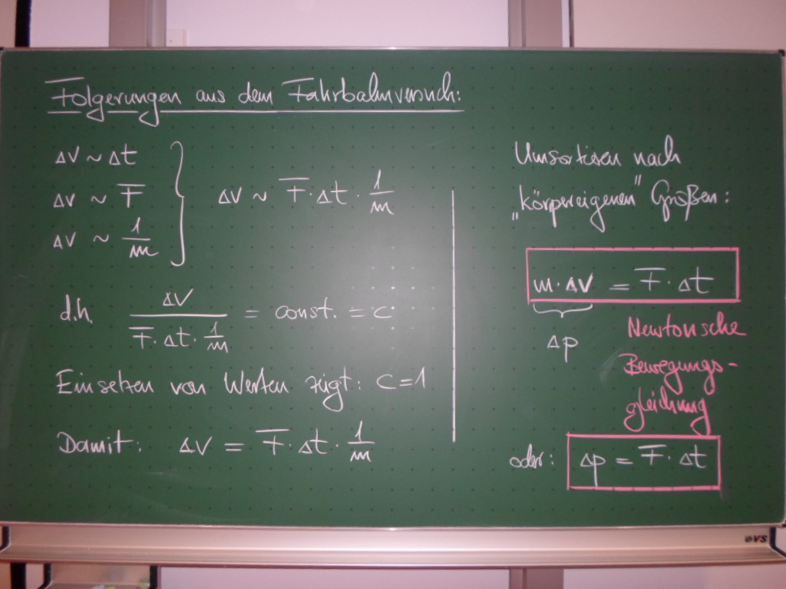

Ein Tafelbild hierzu könnte wie folgt aussehen:

Tafel I:

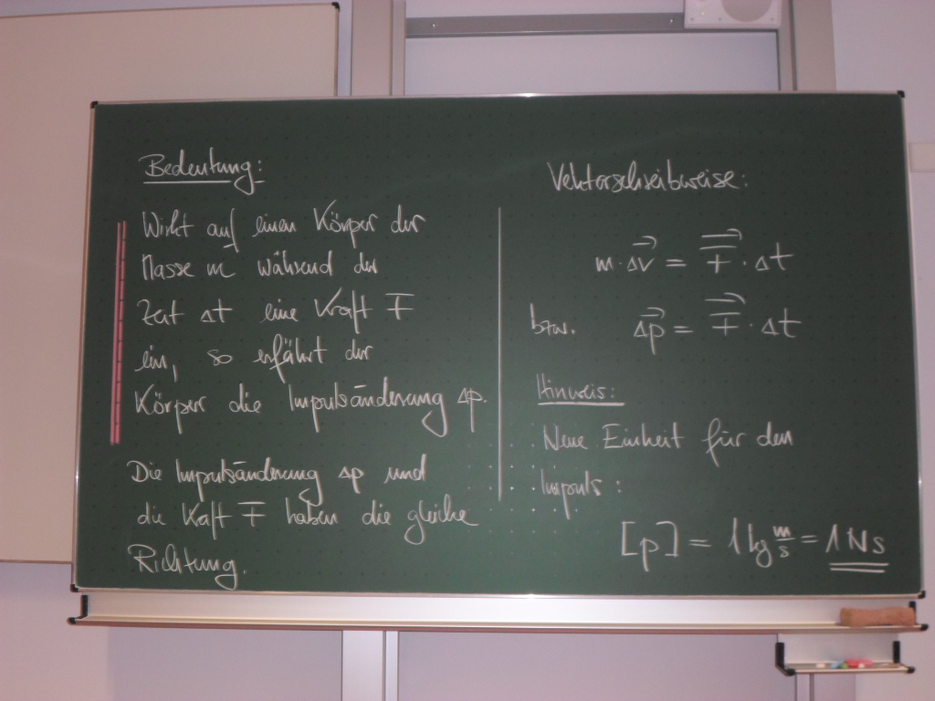

Tafel II:

- Anwendungen der NBG: Schwerpunkt Impulsbetrachtungen (Stunde 6)

Anwendung der NBG auf zweidimensionale Impulsbetrachtungen
Zunächst werden wieder zweidimensionale Bewegungen betrachtet, und die NBG angewandt. Siehe Arbeitsblatt „Kraft und Impulsänderung“ (Datei: dp_f_uebung). Es handelt sich wieder um kontextorientierte Aufgaben (Eishockey und Tennis). Der Vorgang des Tennisschlags wird hier auf ein zweidimensionales Problem reduziert, was statthaft ist, da ja die Impulsvektoren in einer Ebene liegen (dies muss den Schülern gegenüber aber erst gar nicht problematisiert werden!)
Es bietet sich an, die erste Aufgabe im Plenum zu bearbeiten. Dazu sollte dann die Aufgabe auf eine Overheadfolie kopiert werden, um die gleichen Winkel etc. wie die Schüler vorliegen zu haben.
Die zweite Aufgabe kann von den SuS selbstständig gelöst werden, wobei die Lösung entweder ausliegt oder auf die Rückseite kopiert werden kann.

- Anwendung der NBG: Schwerpunkt Beschleunigung (Stunden 7 – 13)

Anwendung der NBG auf eindimensionale Probleme mit Schwerpunkt Beschleunigung
Die NBG wird nun mit der Beschleunigungsbrille betrachtet, indem Vorgänge thematisiert werden, die keine Richtungsänderung besitzen (den Schülern sind solche Bewegungsabläufe zur Genüge bekannt). Siehe hierzu das Arbeitsblatt „Kraft und Beschleunigung“ (Datei: f_m_a)

Wechselwirkungsgesetz
Es sollten zwei Schüler aus der Klasse das Experiment mit den Inlinern oder auch Skateboards nachstellen. Die beiden anschließenden Fahrbahnversuche verdeutlichen das Wechselwirkungsprinzip noch besser, da erfahrungsgemäß einer der SuS beim Experiment die Bewegung etwas ausbremst.
Ist hierfür kein Experimentiermaterial an der Schule, können auch die entsprechenden Filmsequenzen aus der Materialsammlung gezeigt werden.
Danach folgt eine Formulierung des Wechselwirkungsgesetzes und das Herausarbeiten, dass die Kräfte betragsgleich, einander entgegen gerichtet und am jeweils anderen Körper angreifen. Dies wird in dem vorgesehenen Kasten notiert.

Die Varianten 1 und 2 vertiefen das Wechselwirkungsprinzip: da der Wagen mit größerer Masse eine kleinere Geschwindigkeitsänderung erfährt.
Variante 2 hilft zur Quantifizierung bzw. Bestätigung, dass die Wechselwirkungskräfte gleichen Betrag haben: Mit der Newtonschen Bewegungsgleichung folgt, Als Hilfe für die beiden Varianten sollte gegeben werden, dass die Einwirkzeit des Kräftepaares identisch ist.
Im Vergleich zum anderen Experimentierwagen erhält der Wagen doppelter Masse nur die halbe Zusatzgeschwindigkeit (es kann auch direkt über Impulsänderung argumentiert werden). Folglich muss laut der Newtonschen Bewegungsgleichung der Kraftbetrag auf beide Experimentierwagen gleich groß gewesen sein.

Eine schöne Ergänzung zur Betrachtung der wirkenden Kräfte bei Wechselwirkungen zwischen Schlägern und Bällen bieten die Hochgeschwindigkeitsaufnahmen von Prof. Vollmer der FH Brandenburg, die unter http://www.pro-physik.de/details/phiuznews/1305309/Von_Baellen_und_Schlaegern.html angesehen werden können.

Kräfte an der schiefen Ebene
Arbeitsblatt, dass sich am Kontext des Mountainbike Fahrens orientiert. Das Arbeitsblatt leitet die SuS an, selbstständig die Komponenten der Hangabtriebskraft und der Normalkraft zu erarbeiten. Auch hier wird komplett auf ein statisches Betrachten verzichtet.

Mit den Kenntnissen über die Kraftkomponenten der Gewichtskraft an der schiefen Ebene kann die Betrachtung von Beschleunigungsprozessen unter Verwendung der NBG nun erweitert werden. Hierzu sollte jedoch zuvor das Bestimmen von Reibungskräften über die Normalkraft den Schülern an die Hand gegeben werden.

Kräftegleichgewicht
Das Thema Kräftegleichgewicht wird zunächst in der Dynamik eingeführt. Hier liegt ein Concept-Cartoon vor, der die Frage aufwirft, weshalb sich ein Mädchen, das mit dem Fahrrad fährt und ordentlich in die Pedale tritt, trotzdem mit konstanter Geschwindigkeit fortbewegt. Es wird also wieder kontextorientiert eine Alltagserfahrung aus der Welt der Schüler aufgegriffen. Als Lernvoraussetzung kann die Kenntnis des Wechselwirkungsgesetzes angenommen werden.
Die Schüler erhalten ein Begriffsgerüst in Form von Begriffskärtchen, dass ihnen eine Hilfe sein kann, das Phänomen des Kräftegleichgewichts auszuformulieren.
Hier sollen sich die Schüler wieder an das ICH-DU-WIR-Schema halten.

Kräftegleichgewicht und Wechselwirkung
Die SuS werden mit diesem Arbeitsblatt auf das Prinzip geführt, dass Wechselwirkungspaare immer an zwei unterschiedlichen Körpern angreifen, nämlich an den Körpern die miteinander wechselwirken und das Kräftegleichgewicht bedeutet, dass mindestens zwei andere Körper (oder Felder) mit dem betrachteten Körper wechselwirken und ihn eben durch diese Krafteinwirkung im Kräftegleichgewicht halten.

Skalar und Vektor
Die SuS lernen das Prinzip kennen, dass eine vektorielle Größe über Multiplikation mit einer skalaren Größe verknüpft, wieder eine Vektorgröße ergeben kann und diese dann die selbe Richtung aufweist, wie die ursprüngliche Vektorgröße. Nachdem sie das Prinzip kennengelernt haben, sollen sie dieses mit den bisher bekannten Größen der Dynamik verifizieren.

